Atemberaubender Wasserturm: Public Puzzeln XXL im Quartier Q 6 Q 7
- Motiv entsteht bis Samstag [20.07.2024] aus 16.000 Teilen auf sechs Quadratmetern
- Ravensburger Puzzles: Erlös der Sonderedition geht an Kinder- und Jugendheim St. Josef
- Oberbürgermeister Christian Specht: „Eine hervorragende Werbung für unsere Stadt“
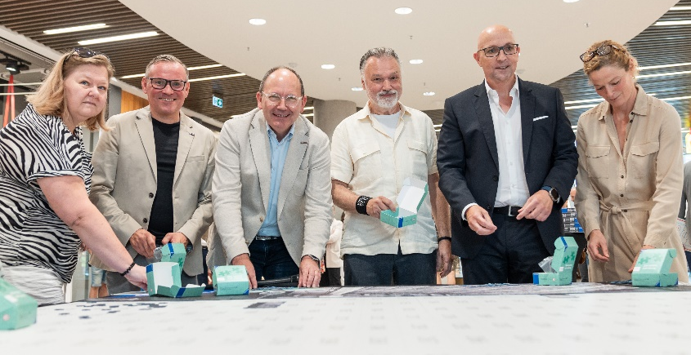
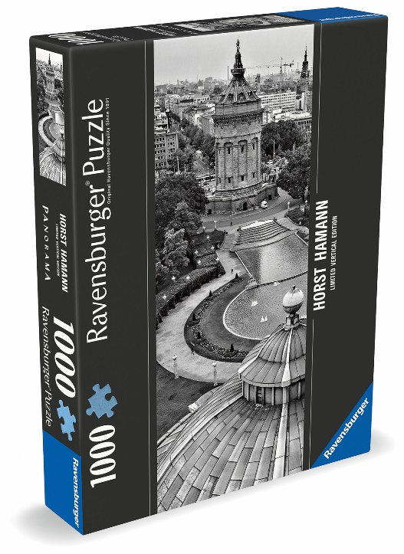
Es ist „angepuzzelt“! Mannheims Oberbürgermeister Christian Specht und der international bekannte Starfotograf Horst Hamann haben im Quartier Q 6 Q 7 Mannheim gemeinsam mit Vertretern von Ravensburger das riesige Puzzle begonnen, das in atemberaubender Weise den Mannheimer Wasserturm zeigt. Jetzt kann jeder mitpuzzeln und dazu beitragen, die 16.000 Puzzleteile an den richtigen Platz zu bringen. Die sechs Quadratmeter große XXL-Version lädt bis Samstag [20.07.2024] zum „Public Puzzeln“ ins Quartier Q 6 Q 7 ein. Neben dem riesigen Puzzle gibt es eine limitierte Sonderedition des Mannheimer Wasserturms aus 1.000 Puzzleteilen bei Ravensburger im Quartier zu kaufen. Die ersten 30 von Horst Hamann signierten Exemplare der Sonderedition übergibt Ravensburger an Q 6 Q 7. Die signierten Puzzles werden von Q 6 Q 7 im Ravensburger Shop für einen guten Zweck verkauft. Der Erlös geht an das Katholische Kinder- und Jugendheim St. Josef in Mannheim. Die atemberaubende Fotografie des Mannheimer Wasserturms in ästhetischem Schwarz-Weiß veröffentlicht Spielehersteller Ravensburger als exklusives Puzzle, vorrangig für den eigenbetriebenen Store in Q 6 Q 7 Mannheim – Das Quartier. Weitere Exemplare der Sonderedition sind im Lauf des August dort erhältlich.
So spektakulär die Fotoaufnahme des Mannheimer Wasserturms auf dem Ravensburger Puzzle ist, so außergewöhnlich entstand diese auch. Vor zehn Jahren hat Horst Hamann eine der ersten professionellen Drohnen eingesetzt, um den Wasserturm aus der Luft zu fotografieren. „Die Idee zu dieser besonderen Perspektive kam mir bei einem Besuch in Chicago bei Helmut Jahn mit meinem Sohn Mateo. Wir diskutierten über vertikales Bauen und Fotografieren sowie die wunderbaren, ,unerreichbaren‘ architektonischen Details in schwindelerregenden Höhen. Auf dem Rückflug lief dann auch noch der Film ,Himmel über Berlin‘ und da kam mir die Idee, sozusagen Luft-Nahaufnahmen zu machen und so den Himmel über Mannheim zu untersuchen – ein wunderbares Abenteuer und Experiment.“ Das werden auch die Puzzlefreunde haben, die Hamanns Wasserturm zusammensetzen. In dieser Form wurden seine Werke noch nie erlebt: „Interaktion ist immer förderlich zur Wahrnehmungsverfeinerung. Haptik, Feinmotorik sowie unsere Sinne und Beobachtungsgabe sind gefordert. Ein perfektes Werkzeug, um spielerisch zu lernen und Bilder zu begreifen.“
„Der Wasserturm, beeindruckend fotografiert vom international bekannten Mannheimer Foto-Künstler Horst Hamann, wird sicher viele Puzzlefreunde begeistern. Das Eintausend-Teile-Puzzle ist eine hervorragende Werbung für unsere Stadt“, so der Mannheimer Oberbürgermeister Christian Specht. „Das Puzzle-Projekt ist ein hervorragendes Beispiel, wie Kunst und Kultur in unserer Stadt mit lokalen und internationalen Unternehmen zusammenarbeiten, um etwas Einzigartiges zu schaffen. Ich bedanke mich bei allen Beteiligten, die das Projekt möglich gemacht haben.“
Dazu gehört natürlich Ravensburger. Geschäftsführer Retail Rainer Hartel: „Wir versuchen in unseren Stores regelmäßig exklusive Puzzles mit einem lokalen Motiv anzubieten. In Mannheim waren wir auf der Suche nach einem Motiv vom Wasserturm. Hendrik Hoffmann aus dem Quartier Q 6 Q 7 erwähnte den Künstler Horst Hamann – und dann ging innerhalb von sechs Monaten alles ganz schnell: Besuch in seiner Galerie, Motivauswahl, Verpackungsgestaltung gemeinsam mit Ravensburger, Produktion – und nun als Highlight das Event, bei dem das Motiv als 16.000-Teile-XXL-Puzzle gemeinsam mit allen großen und kleinen Gästen gepuzzelt wird. Mal schauen, wo das sechs Quadratmeter große Puzzle am Ende einen schönen Platz findet. Genau das zeichnet eine erfolgreiche Kooperation aus, bei der alle Zahnräder perfekt ineinandergreifen und gemeinsam ein tolles Projekt umgesetzt wird.
Ravensburger hatte bisher einen vorübergehenden Pop-Up-Store in Q 6 Q 7 eröffnet. Die Mannheimer:innen und Kund:innen aus der Metropolregion Rhein-Neckar nahmen das Angebot so gut an, dass das umfangreiche Sortiment mit dem blauen Dreieck – eine der führenden europäischen Marken für Spiele, Puzzles und Kreativprodukte sowie für deutschsprachige Kinder- und Jugendbücher – nun dauerhaft im Ravensburger Markenstore in Q 6 Q 7 erhältlich ist.

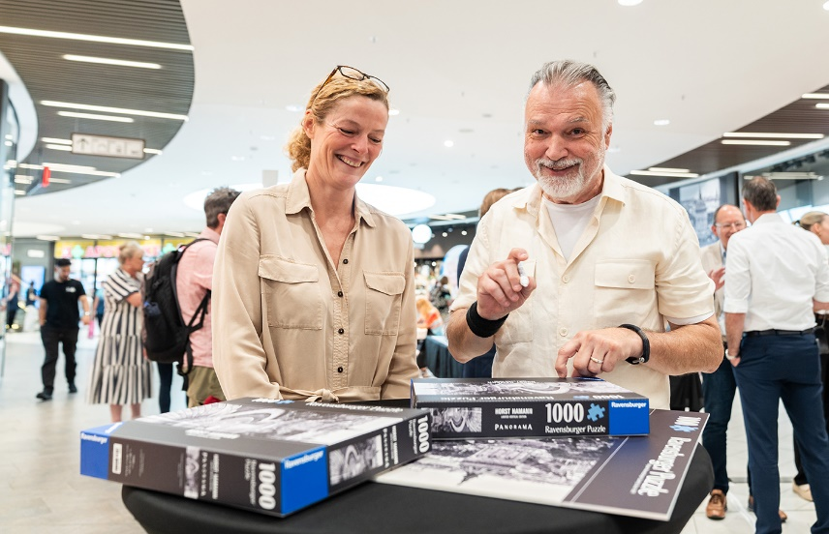
Susanne Knoche, Group Managing Director Global Sales bei Ravensburger erläutert: „Eigenbetriebene Retail-Stores sind sehr wichtig in der Vertriebsstrategie von Ravensburger. In unseren eigenen Geschäften öffnen freundliche und kompetent beratende Teams die Tür zu einer faszinierenden Erlebniswelt, die Menschen jeden Alters einlädt, die Freude am Spielen zu entdecken. Unsere große Spielebox bietet die Möglichkeit, eine Vielzahl von Produkten, Marken und Aktivitäten zu entdecken, die positive Emotionen wecken, Kinder zum Lachen bringen und die ganze Familie zusammenbringen. Hierzu gehören die Marken Ravensburger, BRIO und ThinkFun. Es ist eine Welt zum Ausprobieren, Spielen und Spaß haben – ein Erfolgskonzept, mit dem wir bereits jetzt in über 30 Stores in Ländern wie Frankreich, dem United Kingdom, Niederlande, Österreich und Deutschland vertreten sind.
„Dass wir gemeinsam mit Ravensburger dieses besondere Puzzle-Event im Quartier Q 6 Q 7 veranstalten können freut nicht nur unser gesamtes Team, sondern bestimmt auch unsere Gäste aus der gesamten Metropolregion Rhein-Neckar“, sagt Hendrik Hoffmann, Geschäftsführer der CRM Center & Retail Management GmbH, die Q 6 Q 7 betreibt. „Das XXL-Puzzle unseres Mannheimer Wahrzeichens bietet nicht nur eine großartige Gelegenheit für Puzzle-Fans zusammenzukommen und ein Meisterwerk zu schaffen, sondern es würdigt auch die beeindruckende Arbeit von Horst Hamann in ganz besonderer Weise. Wir laden Puzzle-Freunde wie Kunstliebhaber ein, Teil dieses einzigartigen Erlebnisses zu werden um gemeinsam etwas Außergewöhnliches zu vollenden. Die Einbindung der Freunde unseres Quartiers in dieses kreative Projekt schafft eine unvergleichliche Atmosphäre, die auch die Bedeutung von Q 6 Q 7 als Teil der Stadtgesellschaft unterstreicht. Das Event ist ein Beweis dafür, dass Kunst und Freizeitaktivitäten auf harmonische Weise kombiniert werden können, um unvergessliche Erlebnisse zu schaffen, die noch lange in Erinnerung bleiben.“
Der Erlös der 30 Puzzles, die von Horst Hamann signiert sind, geht an das Katholische Kinder- und Jugendheim St. Josef. Seit der Eröffnung von Q 6 Q 7 im Jahr 2016 erhalten die Mädchen und Jungs über die „Wunschbaum-Aktion“ im Quartier Geschenke von spendenfreudigen Kundinnen und Kunden. Pate der Organisation war im letzten Jahr Ravensburger, deren Team den Wunschbaum gesponsert und dekoriert hatte. Einrichtungsleiterin Petra Weber: „Wir freuen uns sehr über die zu erwartende Spende. Herzlichen Dank dafür! Das gesammelte Geld wollen wir nutzen, um den Kindern eine tolle Freizeitbeschäftigung in den Sommerferien bieten zu können, etwa einen Zoobesuch, Sommer-Rodeln oder einen Besuch im Freizeitbad Miramar.“
„Public Puzzeln“ am XXL-Puzzle mit dem Fotomotiv des Mannheimer Wasserturms von Horst Hamann ist noch bis Samstag [20.07.2024] von 10.00 bis 19.00 Uhr möglich. Das 1.000-Teile-Puzzle ist ab Mitte August im Ravensburger Shop in Q 6 Q 7 erhältlich.
[24310261]
Bildunterschriften: 1) Anpuzzeln in Q 6 Q 7 (von links): Petra Weber (Kath. Kinder- und Jugendheim St. Josef), Rainer Hartel (Ravensburger), Oberbürgermeister Christian Specht, Starfotograf Horst Hamann, Hendrik Hoffmann (Q 6 Q 7) und Susanne Knoche (Ravensburger) setzen im riesigen 16.000-Teile-Puzzle die ersten Puzzleteile. | 2) Puzzle mit Motiv des Mannheimer Wasserturms, fotografiert von Horst Hamann. | 3) 30 „Mannheim“-Puzzle unterzeichnete Starfotograf Horst Hamann (rechts) persönlich. Sie werden zugunsten des Kath. Kinder- und Jugendheims St. Josef verkauft. Das freut auch Susanne Knoche, Group Managing Director Global Sales bei Ravensburger.
Fotos: 1 und 3) Marina Terechov für CRM, 2) Ravensburger Freizeit und Promotion GmbH
Info Q 6 Q 7 Mannheim
Q 6 Q 7 Mannheim – Das Quartier. bietet 55 Marken von Fashion bis Food auf drei Ebenen zum Shoppen und Genießen. Q 6 Q 7 Mannheim verbindet einzigartige Shopping-Erlebnisse mit komfortablem Wohnen (85 Wohnungen), Arbeiten, Gesundheit und einem Fitness First Platinum Swim Club sowie dem Radisson Blu Hotel, Mannheim – mit 229 Zimmern sowie der Roof Bar mit einem atemberaubenden Blick über Mannheim.
Die Shops in der Mall haben von Montag bis Samstag von 10 bis 19 Uhr geöffnet, REWE von 8 bis 22 Uhr und dm von 8 bis 20 Uhr.
Direkt im Stadtquartier befinden sich über 1.300 Parkplätze. Die Tiefgarage ist durchgehend geöffnet. Auf allen Ebenen befinden sich Familien- bzw. Behindertenplätze sowie E-Tankstellen auf den Ebenen P1 und P3.
Center-Management: CRM – Center & Retail Management GmbH
Eigentümer: Institutionelle Anleger in einem Immobilien-
Spezial-AIF, verwaltet von
CT Real Estate Partners GmbH & Co. KG
Projektentwickler, Bauherr: DIRINGER & SCHEIDEL Unternehmensgruppe
Architektur & Design: blocher partners
Facility-Management: D&S Gebäudemanagement
Property-Management: ACCURATA Immobilienverwaltung
Betreiberin Hotel: ARIVA Hotel GmbH
Mehr Informationen im Internet unter www.q6q7.de.

Veröffentlichung honorarfrei. – Bitte senden Sie ein Beleg-Exemplar an
tower media GmbH, Ketscher Landstraße 2, 68723 Schwetzingen.

